Лекція
Навчання декоративного малювання в молодшій та середній групі.
План.
- Вступ. Поняття та зміст занять з декоративного малювання.Завдання декоративному малюванню в дитячому садку.
- Організація занять з декоративного малювання в молодшому дошкільному віці.
- Ускладанення програмових завдань за програмами навчання.
- Система занять в навчанні технічним прийомам та стилізованим елементам.
- Методи та прийоми навчання.
Література :
Л.І. Сірченко, Л.Я. Скиданова « Декоративне малювання та декоративна аплікація в дитячому садку». стор. 3-25
Калузька Л.В. Народні ремесла у дитячому садку: - Х. «Ранок».

https://studopedia.su/6_20612_tema--.html ( лекція Л.А. Чуйкіна)

Ключові слова: технічніий прийом,стилізовані прийоми, мазки, крапки, візерунок.
Орієнтовні завдання для самостійної роботи:
1.Скласти перелік видів декоративно-прикладного мистецтва та їх коротку характеристику, що рекомендується програмою навчання дітей молодших вікових груп.
2.Скласти або виписати зразки художнього слова про вироби декоративно-прикладного мистецтва.

Вступ.
Декоративне малювання - це малювання різних орнаментів за допомогою гуашевих фарб на площині паперу та об’ємних виробах з глини.
Заняття з декоративного малювання розпочинається з молодшої та середньої групи
Завдання які стоять перед вихователем з навчання декоративним малюванням для всіх вікових груп:
1) Розвивати естетичне сприйняття при безпосередньому ознайомленні з творами декоративно-прикладного мистецтва.
2) Вчити розуміти значення і красу декоративного мистецтва.
3) Вчити гармонійно поєднувати кольори та їх відтінки.
4) Оволодіти технічними прийомами декоративного малювання.
5)Вчити виконувати колективні роботи, складати панно з окремих декоративних візерунків за мотивами українського декоративного мистецтва.
Зміст занять з декоративного малювання у дитячому садку:
- малювання узорів і декоративних елементів зі зразку;
- самостійне виконання в квадраті, колі узорів з форм рослинного і тваринного світу (декоративна переробка листя дерев, квітів, грибів і т.д.), а також геометричних форм (кіл, трикутників, прямокутників);
- малювати казкових птахів, тварин, казкових квітів за мотивами народних майстрів. В процесі виконання декоративної роботи діти вчаться застосовувати лінії симетрії, чергування елементів.

2. Організація занять з декоративного малювання .
Успішна реалізація програмних вимог на заняттях у різних вікових групах залежить від підготовки до них самого вихователя і дітей, і також від наявності необхідного обладнання.
У кожній групі мають бути наочні посібники, твори декоративного мистецтва, доступні дітям різноманітні матеріали, зокрема білий і кольоровий папір. Білий папір має бути міцним (цупким), а кольоровий — таким, щоб на нього добре бралася фарба. Глянцевий та крейдяний папір для декоративного малювання не придатний.
Пензлі для малювання бажано використовувати круглі, волосяні, з м'яким еластичним ворсом і гострим кінцем.
Для декоративного малювання використовують гуаш. Розводять її водою до густоти сметани. Найкраща — «художня» гуаш, але можна використовувати й плакатну. Бажано, щоб вона була різних кольорів і відтінків. Вихователь повинен уміти самостійно утворити певний колір або його відтінок. З цією метою використовується спосіб змішування фарб основних кольорів — червоного, жовтого, синього для утворення оранжевого, зеленого, фіолетового та інших. Відтінки різних кольорів одержують, змішуючи білу гуаш з потрібним кольором. Так, рожевий колір дістають, добавляючи до білил червоної фарби. Розводити гуаш треба в окремій посудині. Для цього її набирають маленькою ложкою чи паличкою і, вливаючи потроху води, розмішують до одержання однорідної маси.
До занять з малювання треба підготувати банки з водою для промивання пензликів (краще по дві — для промивання і прополіскування), серветки для просушування пензликів після промивання, підставки для них, патички, підкладки розміром 25x35 см. Фарби розливають у чашечки, які ставлять на підноси.
У середній групі використовується папір прямокутної форми (1/2 альбомного аркуша), смужка (1/4 аркуша), квадрат (із стороною 15 см), круг (діаметром 10 см), вирізані з паперу предмети.
Дітям середньої групи найкраще малювати пензлем № 12 — круглим, з гострим кінчиком. Слід від нього широкий, і завдяки цьому можна швидко виконати візерунок. До заняття треба підготувати не менше як 4 фарби, щоб діти могли не копіювати кольори, запропоновані на зразку, а самостійно дібрати їх. У кінці заняття демонструються ті роботи дітей, на яких найбільш вдало поєднано кольори.
До занять з декоративного малювання у старшій групі слід підготувати не тільки пензлі (краще № 8), але і патички, інколи навіть по два патички на одне заняття, якщо, наприклад, у візерунку мають бути цятки двох кольорів або двох розмірів.
Папір потрібний такої форми, щоб діти могли вчитися малювати на ньому візерунки: у вигляді смужки, квадрата, багатокутника, розети, круга, плоских предметів. Багатокутник, розету, круг вирізають з цілого альбомного аркуша, квадрат — із стороною 16 см. Для передачі колориту української кераміки найкраще тло коричневого, жовтого, зеленого тонів.
У декоративному малюванні розвиток відчуття кольору виділяється як важливе завдання. Колір в розписному орнаменті тісно пов'язаний з композицією, в узорі вони невідокремлені один від одного. Опанувати всіма можливостями колірних поєднань діти дошкільного віку, природно, не можуть, хоча відчуття кольору починає розвиватися ще в переддошкільному віці.
Завдання використання кольору в декоративному малюванні ускладнюється починаючи з найбільш яскравих, контрастних поєднань і закінчуючи відтінками теплих і холодних кольорів в різних поєднаннях. Здійснення цих завдань можна почати тоді, коли діти опанують малювання простих образотворчих форм, оскільки потім буде потрібна концентрація уваги дошкільнят на новому завданні — розташуванні цих форм в певному порядку для отримання узору.
Первинних образотворчих навичок діти набувають в першій і другій молодших групах, причому деякі завдання в другій молодшій групі носять декоративний характер (наприклад, прикрасити краї хусточки смужками). Але основна мета такого заняття — не створення узору, а закріплення умінь проводити прямі лінії у різних напрямах.
Базова програма «Я у Світі»:
4 рік життя.
Образотворче мистецтво
Вікові можливості. Образотворча діяльність дитини четвертого року життя безпосередня за своїм характером, створювані нею образи — наївні, яскраві, відрізняється особливою декоративністю, зазвичай неприродньо яскраві, близькі до фольклорних. Вона охоче експериментує з фарбами, олівцями, глиною та іншими художніми матеріалами, намагається гармонійно поєднати їх на одній площині або в єдиному об'ємному зображенні. У процесі образотворчої діяльності дитина не лише прагне передати окремі риси і властивості об'єктів, але й активно "входить" в образ, співпереживає разом з ним, ототожнює себе зі своїм героєм. Колір використовується як вияв власного емоційного ставлення до зображуваного. Надалі, створюючи образ, дитина може надавати перевагу тим чи іншим кольорам.
У композиції дитячих малюнків відбуваються певні зміни: зображення стає більш упорядкованим, з'являється ритмічне чергування окремих елементів, розвивається уміння заповнювати весь аркуш паперу
Ознайомлюючи дитину з декоративним малюванням, варто привертати увагу до різних орнаментів; формувати уміння експериментувати і створювати з простих знайомих елементів (крапок, ліній, кіл, мазків) нескладні орнаменти у колі, квадраті, трикутнику, смужці, а також на площинних формах-силуетах (баранці, півники, пташки); вчити виконувати візерунки ритмічно двома-трьома кольорами
Завдання розвитку
- Естетична оцінка результатів власної чи колективної творчості у цьому віці елементарна.
- Дитина надає перевагу простим характеристикам: красиво — некрасиво, подобається — не подобається.
- Поєднання образотворчої діяльності з відповідною музикою та поезією значно посилює враження дитини та збагачує її внутрішній світ. .
- Спонукати дітей вдивлятися в окреслення ліній, форм, мазків, плям, силуетів у власних творах, знаходити схожість з предметами та явищами, радіти результатам власної роботи та емоційно відгукуватись на твори образотворчого мистецтва.
- Вчити самостійно передавати образи предметів, використовуючи доступні образотворчі засоби (колір, пляму, лінію, форму, композицію) та різні матеріали (фарби, кольоровий папір різних розмірів, тощо).

Орієнтовна тематика занять:
з декоративного малювання: "Килимова доріжка", "Рушничок", "Дощечка", "Хусточка", "Фартушок", "Зимовий килимок", "Тарілочка", "Кухлик", "Глечик", "Півник", "Бара-нець",*"Рибка";
5 рік життя
Організація життєдіяльності. Батьки та педагоги створюють сприятливі умови для реалізації дитиною потреби у нових враженнях, збагачують її чуттєвий досвід, вдосконалюють навички образотворчої діяльності. Вони виховують у дитини інтерес до процесу образотворення та його результатів, навчають сприймати різні об'єкти довкілля, виділяти частини в будові, порівнювати форми частин з геометричними еталонами (коло, круг, овал, квадрат, прямокутник, трикутник), порівнювати частини за величиною, визначенню кольору та його відтінків (світло-зелений, темно-зелений, світло-коричневий, темно-коричневий і т.п.). Дорослі розвивають емоційну та зорову чутливість дитини, її естетичне сприймання, фантазію, відчуття ритму в кольорах та лініях; вдосконалюють вміння дитини за допомогою ліній (прямих, ламаних, навкісних, хвилястих, товстих, тонких, заокруглених, горизонтальних, вертикальних, кривих, дугоподібних), кольору\ форми створювати виразні композиції, помічати ознаки предмета та передавати їх. В сім'ї та освітньому закладі доцільно розвивати у дитини п'ятого року життя вміння користуватись пензликом
Завдання розвитку. Розвивати емоційну чутливість дитини; долучати її до спостереження краси барв природи, різноманітних форм і кольорів предметного та соціального довкілля; виховувати здатність дивуватись, радіти, захоплюватись при розгляданні творів декоративно-прикладного мистецтва, народних іграшок, предметів побуту, картин, ілюстрацій. Спонукати дитину створювати художній образ засобами виразності пластичного матеріалу, передавати характерну будову, форму, виразність руху, радіти результатам власної роботи та емоційно відгукуватись на твори образотворчого мистецтва
В ході декоративного малювання дорослий розширює знання дошкільника про килимарство, народну іграшку, писанку, вишивку.
Формувати уміння експериментувати і створювати зі знайомих елементів (рослинних, геометричних) орнаменти у крузі, овалі, квадраті, трикутнику, смужці, на площинних формах-силуетах, які імітують предмети побуту; вчити виконувати візерунки ритмічно, кольоровими поєднаннями властивими для української вишивки, писанки, кераміки.
з декоративного малювання: "Килимова доріжка", "Ру-шничок-стирник", "Пояс", "Святкова хустинка", "Фартушок святковий", "Гуцульський килимок", "Голубе блюдечко", "Кухлик", "Яйце шкрябанка", "Півник", "Димківський коник", "Яйце крапанка";
Завдання навчання декоративному малюванню у середній групі:
- розвивати композиційні уміння в ритмічному розташуванні форм в узорі на смузі, квадраті, крузі;
- розвивати відчуття кольору — уміння красиво поєднувати контрастні кольори;
- розвивати уміння в малюванні різних великих і дрібних форм — простих елементів узору;
- розвивати технічні навики в користуванні пензлем (легко торкатися паперу, роблячи крапки; діяти всією поверхнею пензля, проводячи смуги, мазання).

Спочатку діти вчаться проводити пензлем рівні лінії і наносити між ними мазки, що ритмічно повторюються, або крапки, чергувати мазки за кольором, міняючи їх положення, коли узор ускладнюється.
Мазок — найлегший для виконання декоративний елемент, оскільки він не вимагає особливо точних рухів і виходить легким прикладанням пензля до паперу. Тому спочатку в узор включаються мазки, а потім вже крапки. Крапка вимагає оволодіння новим прийомом роботи пензлем (пензель тримати вертикально) і достатньо розвиненої координації рухів, щоб тільки торкатися паперу кінцем пензля.
Композиція перших малюнків також найпростіша: ритмічне повторення одного і того ж елементу. Ритм руху руки, властивий людині, полегшує цей повтор і допомагає передачі ритму в образотворчих формах.
Чергування — складніший композиційний прийом, оскільки заснований на поєднанні декількох форм. Дітям середньої групи доступне чергування двох елементів за формою або за кольором.
Ускладнення програмового матеріалу йде за рахунок складнішої композиції і введення нових образотворчих елементів в узор. Окрім крапок і мазків, діти вчаться використовувати в узорі круги і кільця, з прийомами малювання яких вони знайомилися ще в молодшій групі.
У декоративному малюванні зображення цих форм трохи змінюється: вони меншого розміру, при малюванні повинні відповідати один одному по величині і, крім того, вони не пов'язані з образом предмету, що також робить їх зображення важчим для дитини.
Окрім смужки, діти вчаться розташовувати узор на інших формах — квадраті, крузі. Ці форми вимагають іншої композиції в узорі. Природно, що використовувати простий лінійний повтор тут не можна, оскільки у квадрата є сторони, кути, центр; у круга — край і центр.
3.Система занять з декоративного малювання
4-5 років.
Заняття №1

Мета: вчити дітей малювати полосатий візерунок на смужці паперу, чергуючи ритмічно вертикальні лінії за кольором. Закріпити вміння швидко проводити лінії всією шириною ворсу пензля, добре промивати пензель.

4-5 років. Заняття №2 «Хусточка»

Мета: вчити малювати візерунок з вертикальних та горизонтальних ліній на квадратній формі паперу, знаходити середину сторін квадрата. Закріпити уміння проводити лінію швидко, одним рухом, не відриваючи пензля від паперу. Самостійно добирати контрастні кольори.
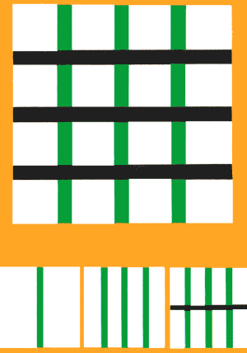

4-5 років. Заняття №3 «Килимок»

Мета: вчити малювати візерунок з ліній та крапок, розташовуючи їх рівномірно по всій площі прямокутника. Розвивати вміння малювати лінії зліва направо, крапки між намальованими лініями.


4-5 років. Заняття №4 «Кухлик»

Мета: вчити малювати візерунок за мотивами української кераміки на плоскому предметі, поєднуючи лінії, мазки, крапки. Візерунки розташовувати біля горличка та дна кухля. Вчити ритмічно малювати мазки всім ворсом пензля. Закріпити уміння проводити горизонтальні лінії використовувати кольори, характерні для української кераміки: зелені, коричневі, жовті. Розвивати чуття ритму. Виховувати інтерес до української кераміки.

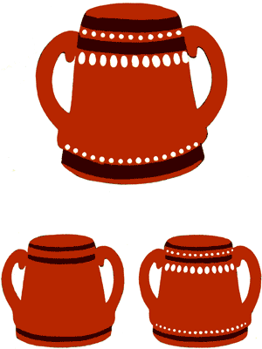
4-5 років. Заняття №5 «Рушничок»

Мета: вчити малювати на видовженому прямокутнику, заповнюючи краї мотивами вишивки з ліній, вертикальних мазків, крапок. Вправляти у малюванні вертикальних мазків один проти одного вам ворсом пензля. Закріпити вміння малювати елементи візерунка ритмічно, використовувати кольори, характерні для української вишивки.

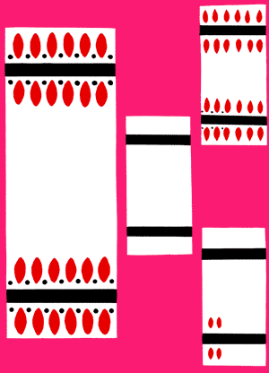

4-5 років. Заняття №6 «Коник»
Мета: вчити дітей малювати візерунок з геометричних елементів: крапок та кругів, розташовуючи їх ритмічно на всій площині вирізаного з паперу коника. Вчити малювати круги, розширюючи крапку. Закріпити уміння малювати крапку патичком, добирати кольори, характерні для димківської іграшки.

4-5 років. Заняття №7 «Скатертинка»

Мета: вчити малювати візерунок з вертикальних та горизонтальних мазків, розташовувати їх по краю квадрата. Вправляти у малюванні мазків один проти одного всім ворсом пензля, повертаючи його. Закріпити уміння малювати вертикальні мазки.


4-5 років. Заняття №8 «Посуд»

Мета: вчити малювати восьмипелюсткову квітку вертикальними, горизонтальними, похилими мазками за мотивами української кераміки; вправляти в знаходженні середини форми. Розташовувати мазки навколо середини симетрично, на однаковій відстані один від одного. Закріпити уміння малювати мазок всім ворсом пензля. Самостійно добирати кольори.
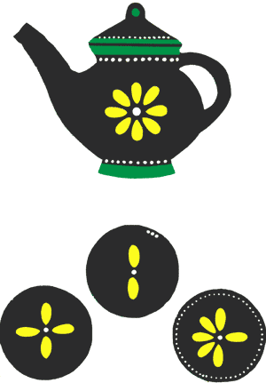

4-5 років. Заняття №9 «Тканина на плаття ляльці»

Мета: вправляти дітей у малюванні восьмипелюсткових квітів. Вчити ритмічно розташовувати їх по всій площі прямокутника. Закріпити уміння малювати крапки, мазки в різному положенні.

4-5 років. Заняття №10 «Вишита доріжка»

Мета: вчити малювати візерунок на видовженому прямокутнику, розташовуючи три восьмипелюсткові квітки; знаходити середину центральної, а потім лівої та правої квіток. Вчити використовувати кольори, характерні для української кераміки. Закріпити уміння малювати мазки.
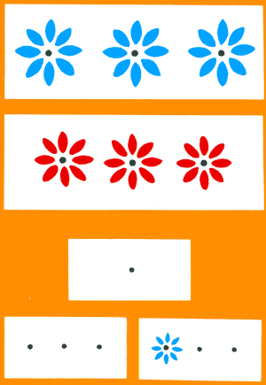
4-5 років. Заняття №11 «Рукавичка»
Мета: вчити малювати візерунок з ліній та кілець, ритмічно їх чергуючи. Малювати кільця одним рухом, рівномірно натискаючи на ворс пензля. Закріпити знання кольору, вміння швидко всією шириною ворсу проводити лінії
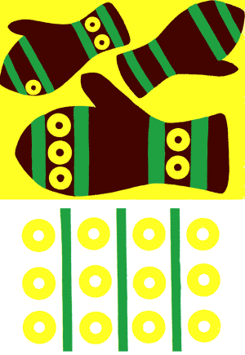

4.Методи та прийоми навчання на занятті з декоративного малювання
Наочні : натура ( керамічний посуд, килими, вишивка, народна іграшка)
- Вимоги до натури: естетичність,натуральність,відповідність декоративному мистецтву
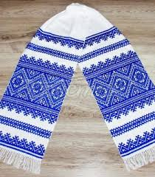 рушник 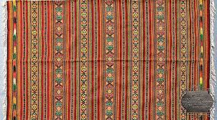 килимок димківська іграшка
Якщо натура відсутня необхідно ознайомлювати з ДПМможна використати фотоілюстрацій, альбоми для декоративного малювання в ЗДО
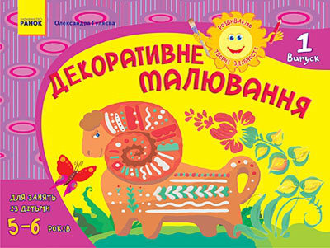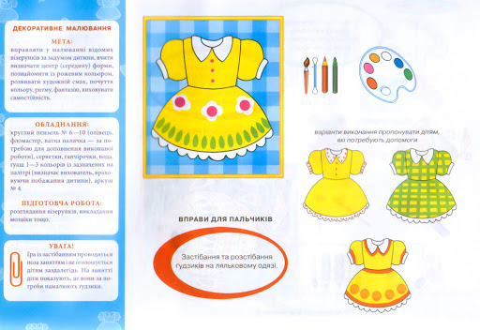
Є певні правила (етапи ) послідовністі розглядання виробу декоративно- прикладного мистецтва.
В підготовці до занять необхідно заздалегідь (в самостійній діяльності дітей) по підгрупам розглянути натуру виробів поблизу, підкреслюючи красу візерунка, кольорове поєднання та практичне використання виробу.
Необхідно підготувати зразки вихователя 2-3шт. з варіантами розташування елементів різними кольорами та кольоровим тлом.
Які вимоги до зразка вихователя?
Після розглядання натури,зразка вихователя здійснюється показ вихователя: повний або частковий.
Практичний прийом.Показ вихователя етапів нанесення елементів на силуеті здійснюється словесним поясненням.
Вимоги до показу вихователя. Вихователь пам’ятає, що засвоєння елементів візерунку мазків, крапок кінчиком пензля, патичком, смужок,кілець – разом з цим і засвоєння технічних навичок. Кожний елемент у візерунку повторюється декілька разів, тому у дітей є можливість виконати вправи декілька раз. При показі вихователь підкреслює ритмічність рухів, промовляючи « Ще раз, так, так.»
В тих випадках, коли візерунок створюється за зразком, вихователь дає можливість побачити його в цілому, а потім виділяє елементи, називаючи їх. Сухим пензлем вказує на зразку повторні мазки, крапки, зображуючи їх рухом, уточнює послідовність їх виконання. Показ способів створення візерунка ( після такого пояснення на зразку) буде необхідним тільки на початку навчання, коли діти засвоюють новий прийом, наприклад нанесення мазків притисканням пензля плашмя. Якщо вони засвоюють розташування візерунку, а елементи вже знайомі, показ зайвий, Для більшої наочності педагог викладає до мольберту декілька дітей, щоб вони намалювали частини візерунка.
В ознайомленні з темою заняття використовуємо:
словесні прийоми: казки, вірши, легенди про вироби та майстрів, Ї ефективність впливу на розвиток інтересу до занять декоративним малюванням та на розвиток розумових процесів та розширення знань.
Приклад дитячих малюнків в середній групі
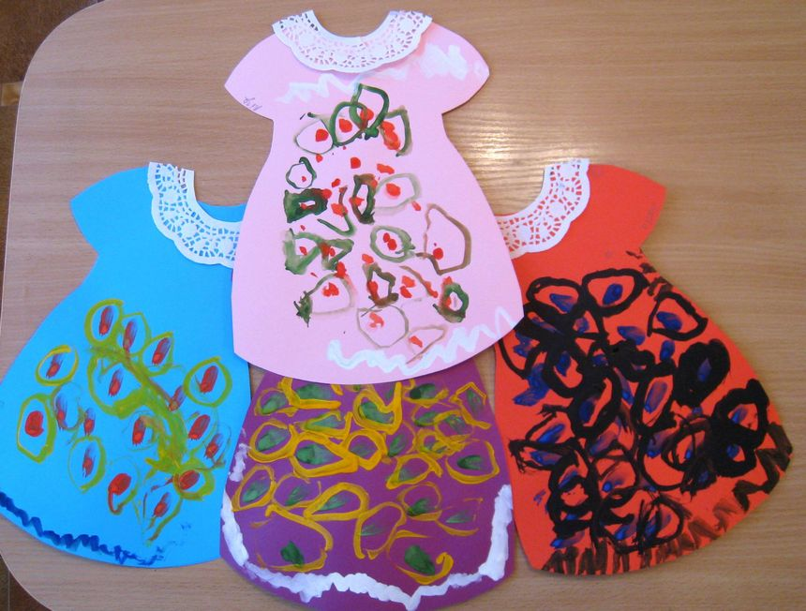 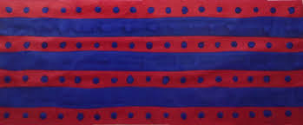 килимок

Додатки.
Приклади художнього слова для занять

Казка-розповідь про опішнянську іграшку
Було це колись давно в селі Опішня на Полтавщині. Бідно жили люди, і в них нічого не було, крім своїх рук. Але кругом їхнього села було дуже багато глини, та вони не знали тоді, що таке глина. Одного разу пішов такий дощ і вся глина розмокла. Тоді люди побачили, що вона ліпиться і з неї можна ліпити посуд. І всі чоловіки, які були в селі, почали ліпити різні предмети: тарілки, глечики, куманці, барильця. А дітям вони робили свищики. Але в селі були ще майстри малювати. Вони розмальовували ці предмети. Так почало село Опішня славитися на весь світ. В це село почали приїжджати покупці. І кожен продавець продавав різні, не схожі один на одного, вироби. А кожен покупець не повертався додому без гостинця дітям.
Баранець

Баранець, баранець
Біг із лісу у сінець
Гарний розцяцькований
Фарбою мальований
Майстром гарним зліплений
Дітям нашим втіха
Пташка
Пташка, пташка
Де твоя ненька?
На маківці сиділа
Срібен мачок їла,
Дзьоб, дзьоб, дзюбанець
Ходи пташко у танець
* * *
Іде коза рогатая
Іде коза вухатая
Із дітками – малятками
Ніженьками туп-туп
Віченьками луп-луп

Варто використати Художньо- дидактичні ігри для розвитку композиційних вмінь в розташування візерунку.

Наприклад «Де майстри візерунок шукали»,

«Склади візерунок ( на тарілочці, на глечику»

Дидактична гра „З чого зроблений посуд?”
Ціль: Закріпити уявлення дітей про різні види посуду: які предмети входять у ці набори; посуд може зроблений з різних матеріалів. Уточнити, які ознаки відрізняють один матеріал від іншого: зовнішній вигляд, міцність, крихкість, прозорість. Підкреслити, що на виготовлення речей затрачається праця людей. Речі – друзі людини, до них варто відноситися дбайливо, правильно ними користуватися. Розвивати зорове і дотикове сприйняття, образне бачення, уяву дітей.
Ігрова задача. Довідатися, з яких матеріалів виготовляється посуд „довідатися таємницю посуду”.
Ігрові дії. Розглядання предметів посуду, зроблених з різних матеріалів. Різноманітні дії, що допомагають виявити особливості того або іншого матеріалу.
Устаткування гри. Посуд з різного матеріалу, красивий за формою і кольором. Набори: посуд із глини, порцеляни, дерева, скла. У кожнім наборі не менше 8-10 предметів. Посуд з кожного матеріалу можна помістити в окрему коробку, шухляду, зав’язати шнурком, як посилку.

Хід гри.
Вихователь: „Діти, нам прийшли посилки з магазина. У кожній посилці посуд, він різний. Ми з вами зараз розділимося на групи, кожна група встане біля своєї посилки. Почнемо розкривати першу посилку. Нехай кожний із групи обережно дістане по одному предмету”. Вихователь дозволяє подивитися і потрогати посуд руками. Після цього запитує дітей: „Що ви дістали? )чашки, ложки, тарілки). Для чого використовується це посуд? (для чаю). Як же ми його назвемо одним словом? (Чайний). Хто знає, з чого він зроблений? (З білої глини). Візьміть обережно один предмет з цього набору в руки і подивіться на світло. Що ми бачимо? Так, він увесь світиться, він дуже тендітний і тонкий. Тому з нею варто звертатися дуже дбайливо. Поставте всі предмети красиво на стіл. У нас з вами вийде ошатний натюрморт із чайного посуду.
А зараз послухайте два музичних уривки й відгадайте, який з них підійде до цього посуду. (Звучить по черзі вальс і марш). Яка мелодія пасує посудові з порцеляни? (Перша). А що чується в ній? (Легкість, ніжність).
Діти дістають посуд, розставляють його. Розглядаючи, називають предмети. Потім разом з вихователем з’ясовують призначення їх (для готування їжі). Установлюють „таємницю” цього посуду: він дуже міцний, стійкий до високих температур. Виготовляється він з різних матеріалів – алюмінію, міді, чавуна.
Після цього розкриваються наступні посилки. Обговорюють, для чого використовується кожен предмет.
Вихователь: От ми і довідались, який буває посуд і з яких матеріалів його роблять. А зараз я буду показувати вам шматочки різних матеріалів, а ви будете підходити до того столу, на якому стоїть посуд, зроблений з того матеріалу, що я покажу. (Вихователь по черзі показує скло, глину, дерево, чавун, мідь).

